DAFTAR RIWAYAT HIDUP
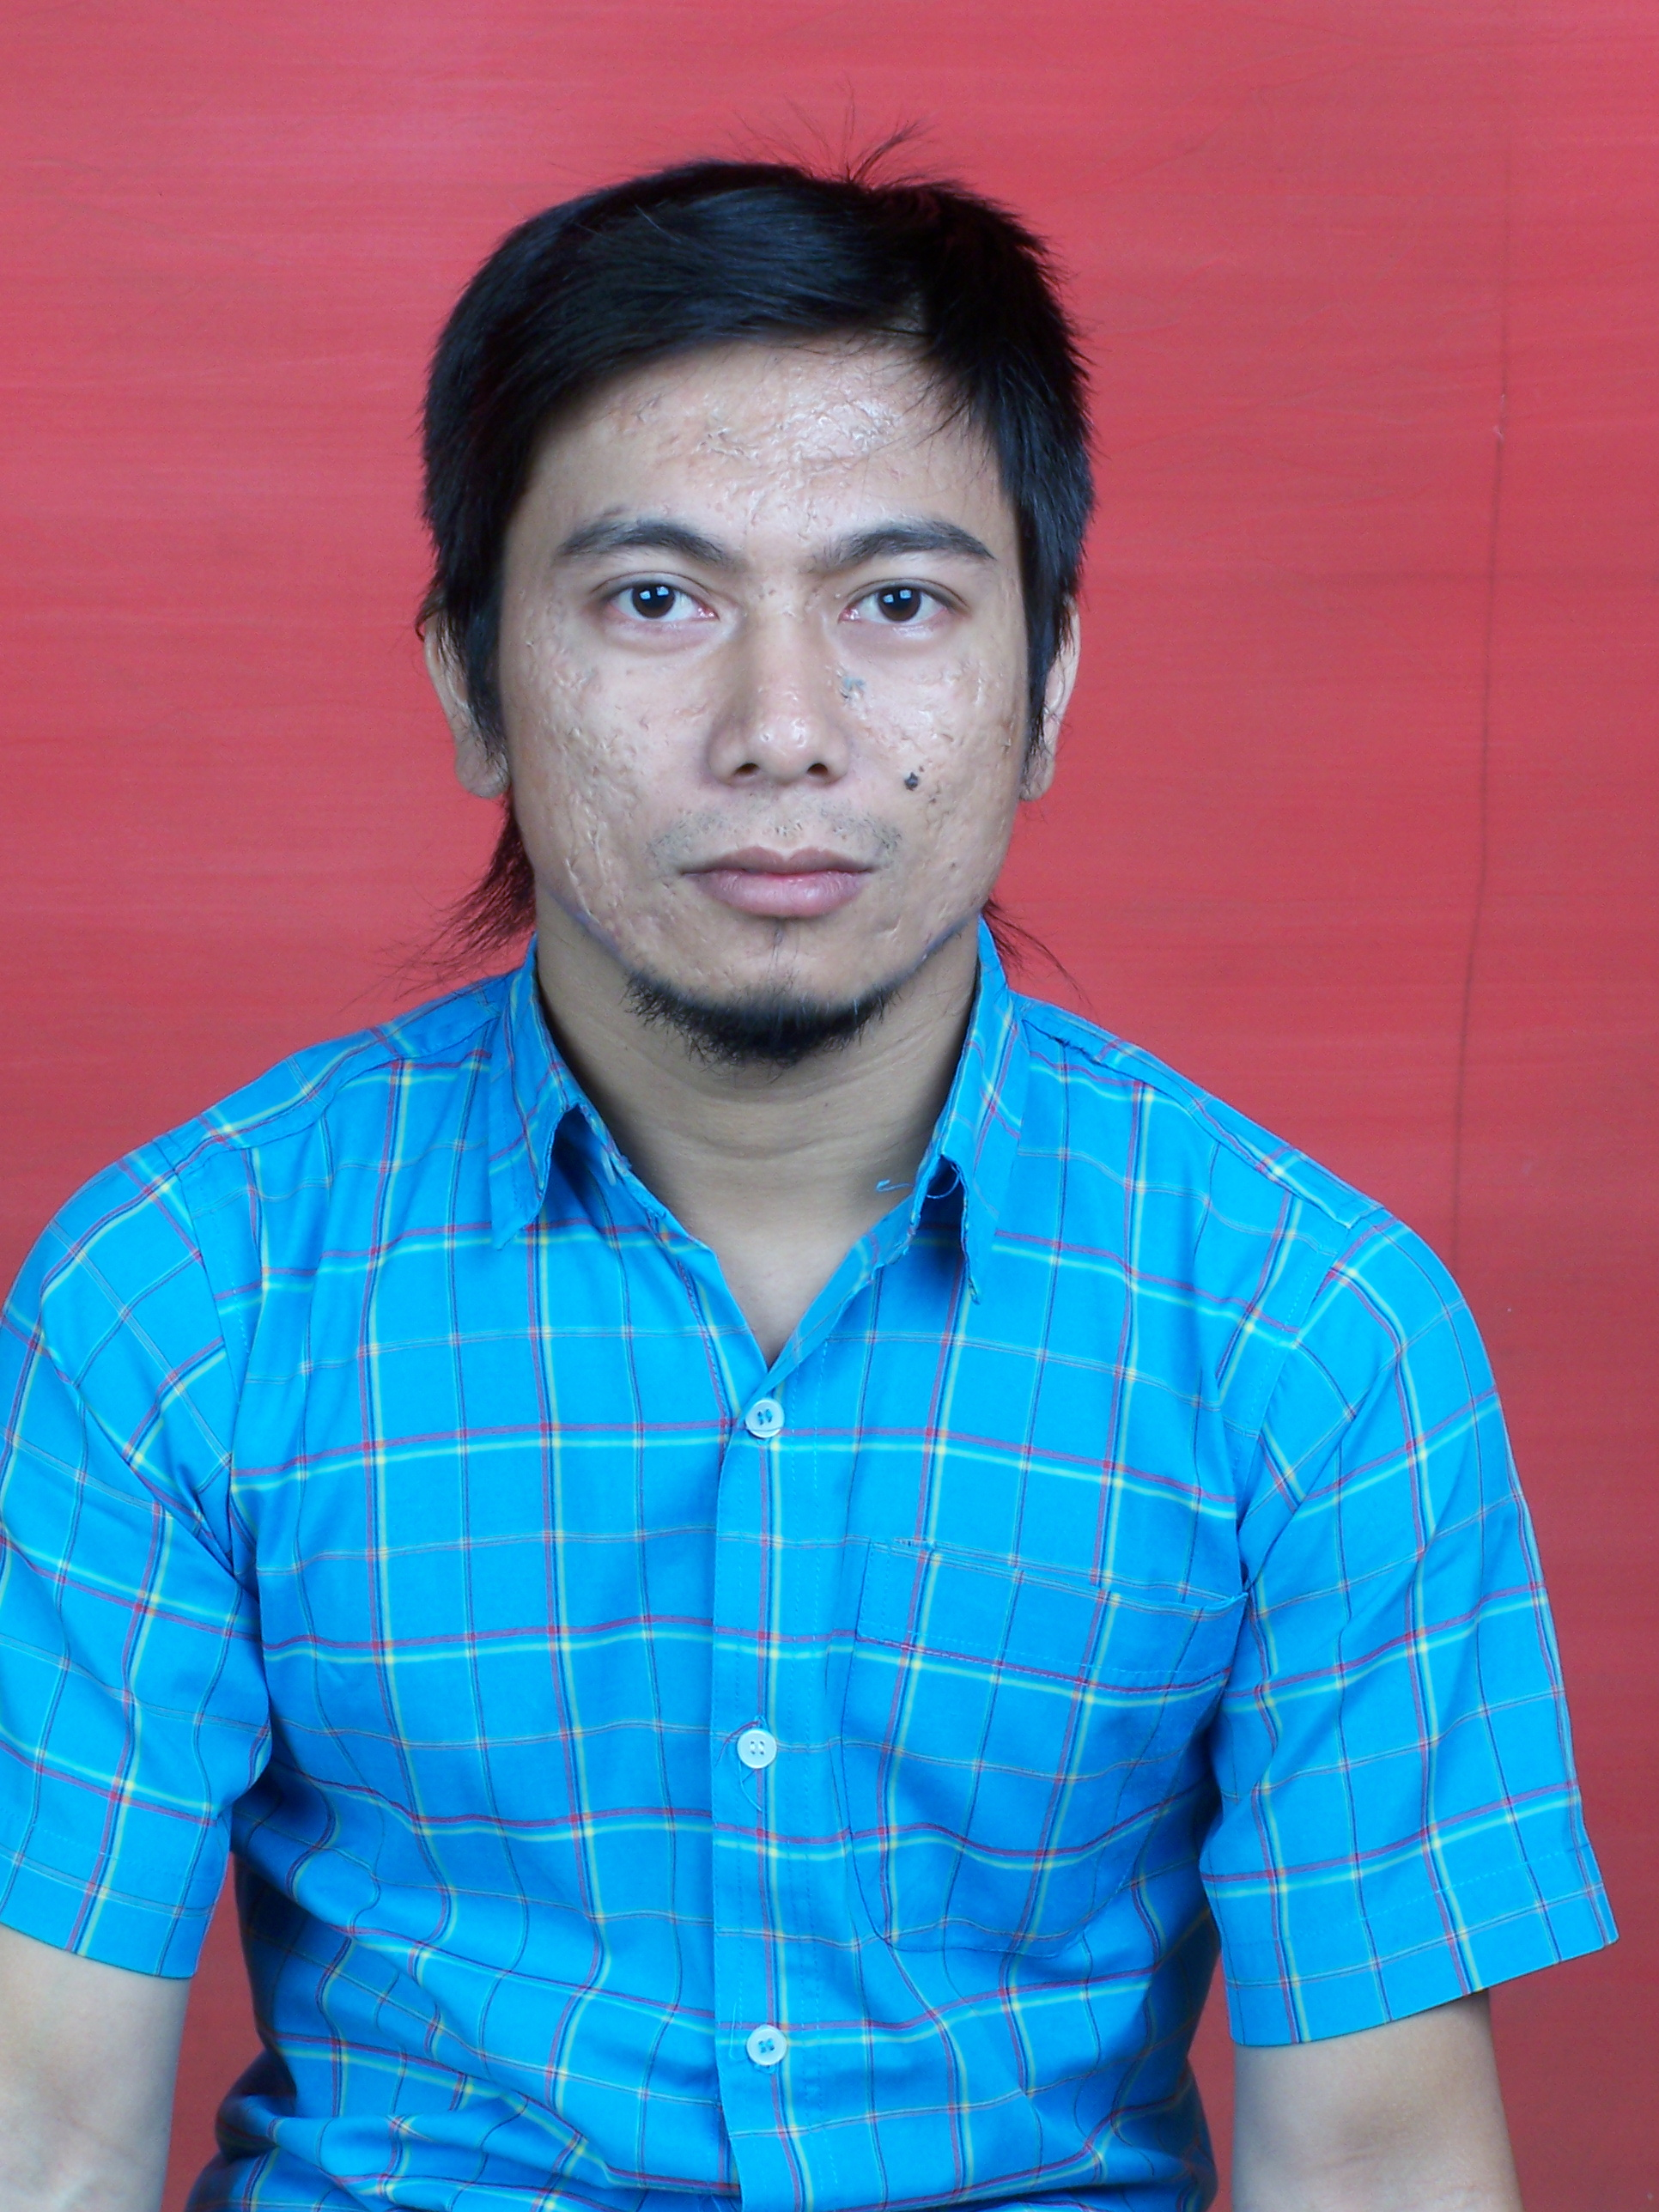
BIODATA
Nama : Yudi Herdiansah
Tempat/ Tanggal Lahir : Ciamis/ 04 Februari 1985
Agama : Islam
Alamat : Jl. Batik Jogja No. 11
Sukaluyu – Bandung
Telepon : 085 222 102 624
PENDIDIKAN FORMAL
Tahun 1991-1992 : TK Mekar Asih, Ciamis
Tahun 1992-1998 : SD Negeri Banjarangsana 1, Ciamis
Tahun 1998-2001 : MTsN Banjarangsana 1, Ciamis
Tahun 2001-2004 : SMK Manunggal, Cibinong - Bogor
Tahun 2005 – sekarang : Universitas Komputer Indonesia, Bandung
PENDIDIKAN NON-FORMAL
Tahun 2004 : Kursus komputer, Ciamis

